SVEUČILIŠTE U ZAGREBU
FAKULTET ELEKTROTEHNIKE I RAČUNARSTVA

Seminar iz kolegija:
Objektno oblikovanje

WalkMyDog

Mario Kovačević

Zagreb, siječanj, 2019.

Sadržaj

1. Opis objektnog modela domene 2
2. Objektno-relacijsko mapiranje 4

Opis objektnog modela domene

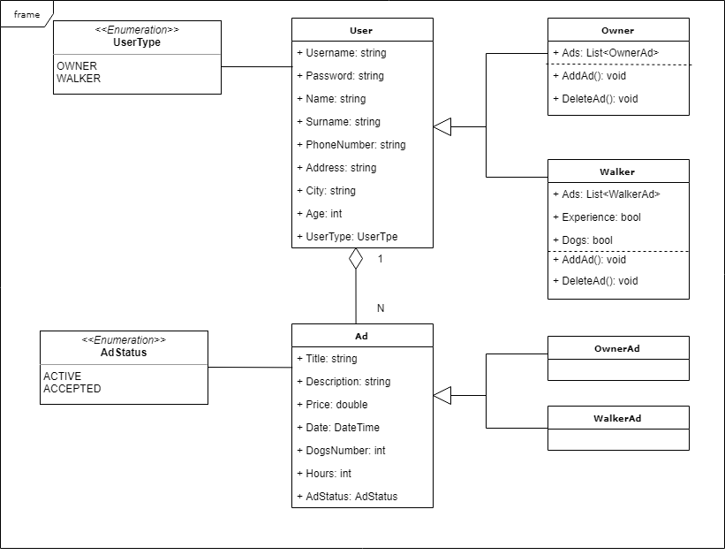

Slika 1 – dijagram razreda modela domene

Objektni model domene prikazan je slikom 1. Razredi entiteta u modelu su User i Ad, a razreda vrijednosnih objekata nema. U modelu osim navedenih razreda postoje i repozitoriji AdRepository i UserRepository te tvornice AdFactory i UserFactory.

Oglas je opisan razredom Ad koji sadrži atribute: naslov, opis, cijena, datum, broj pasa, broj sati te status oglasa. Njega naslijeđuju razredi WalkerAd i OwnerAd, koji predstavljaju oglase šetača, odnosno vlasnika pasa. AdRepository razred je repozitorij koji sadrži sve oglase kao i odgovarajuće metode za dohvaćanje.
Za kreiranje oglasa brine se razred AdFactory.

Korisnik je definiran razredom User koji se sastoji od atributa: korisničko ime, lozinka, ime, prezime, adresa, grad, godine, broj telefona i vrsta korisnika. Razred User naslijeđuju razredi Walker i Owner koji predstavljaju šetača, odnosno vlasnika pasa. Uz osnovne atribute koje ima svaki korisnik, šetač još ima atribute koji provjeravaju posjedovanje iskustva u šetanju pasa te posjedovanju pasa. Za dohvaćanje korisnika se koristi UserRepository, a za njihovo stvaranje UserFactory.

Objektno-relacijsko mapiranje

Perzistencija WalkMyDog sustava je izvedena korištenjem (Fluent)NHibernate frameworka i baze podataka SQLite. Mapirana su 2 razreda iz objektnog modela: User (UserMap) i Ad (AdMap). U mapiranju je određeno da će baza podataka sadržavati tablice za: vlasnike, šetače te oglase vlasnika i šetača.
Pri mapiranju oglasa vlasnika (šetača), referencira (Refrences) se na vlasnika (šetača) po principu many-to-one (slika 9), dok se kod vlasnika (šetača) referencira (HasMany) na oglase po principiu one-to-many (slika 10).

Uveden je i razred NHibernateService koji sadrži statičku metodu OpenSession() koja se koristi pri svim operacijama s bazom.
U tablicama za vlasnike, šetače te njihovim oglasima je osiguran polimorfizam prilikom dohvata podataka iz baze pomoću naredbi UseUnionSubclassForInheritanceMapping() u nadklasama i Abstract() u podklasama.
Repozitoriji u modelu domene podatke spremaju u bazu podataka.

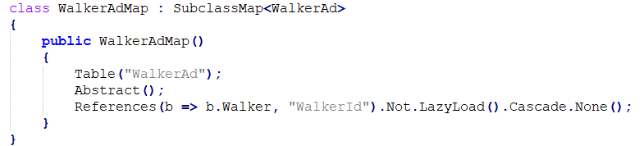
Slika 9 – mapiranje oglasa vlasnika koristeći Fluent Nhibernate
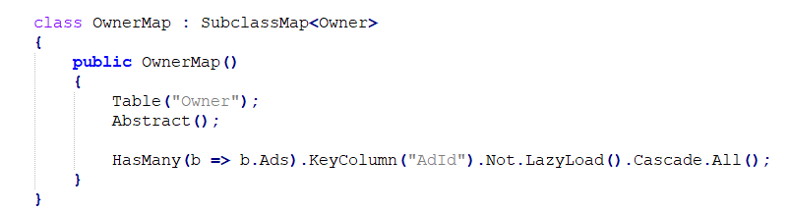
Slika 10 – mapiranje vlasnika koristeći Fluent Nhibernate

Dohvaćanje i spremanje podataka odvija se na sljedeći način: prilikom dodavanja, dohvata, brisanja ili uređivanja zapisa iz baze, dohvaća se na početku izvođenja stvoreni objekt razreda Session u kojemu se onda otvara objekt razreda Transaction pomoću kojega se obavlja tražena radnja nad izabranim objektom. Nakon završetka radnje, nad objektom razreda Transaction se vrši metoda Commit() čime se sprema promjena koju je radnja obavila nad bazom.

